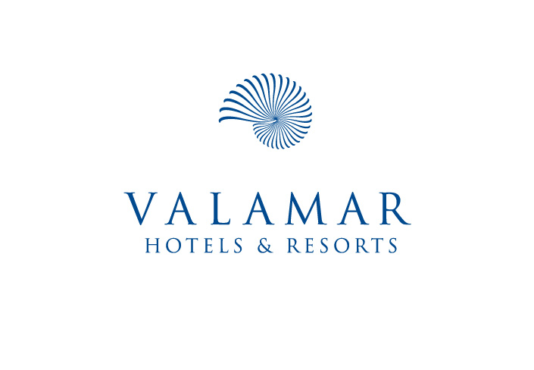

Priopćenje za medije
Poreč, 03. svibnja 2011.

Pripajanjem društava Zlatni otok d.d. i RABAC, d.d. tvrtki Riviera Poreč d.d. nastaje najveća turistička kuća u Hrvatskoj

Strateškim udruživanjem do turističkog lidera u Hrvatskoj

Nadzorni odbori trgovačkih društava Zlatni otok d.d, Rabac d.d. i Riviera Poreč d.d na sjednicama održanim 2. svibnja u Poreču dali su suglasnost na predloženi nacrt Ugovora o pripajanju Zlatnog otoka i Rapca trgovačkom društvu Riviera Poreč.

Prema predloženom nacrtu Ugovora, Riviera Poreč preuzima ukupnu imovinu pripojenih društava, kao i sva njihova prava i obveze u zamjenu za svoje dionice, čija će ukupna nominalna vrijednost iznositi 334,76 milijuna kuna, odnosno 31,4% temeljnog kapitala društva Riviera Adria d.d. nakon pripajanja.

Tvrtka Dubrovnik Babin-kuk d.d. ostaje kao i do sada tvrtka kćer u većinskom vlasništvu Riviere Poreč.

Uprave svih Društava usuglasile su i zajednički prijedlog novog imena društva Riviera Poreč koje bi nakon pripajanja glasilo Riviera Adria d.d, sa sjedištem u Poreču. Nakon pripajanja predložit će se da Upravu Riviera Adrije čine četiri člana: predsjednik Uprave Veljko Ostojić te članovi Uprave Edi Černjul, Marko Čižmek i Tihomir Nikolaš.
Ovim pripajanjem nastaje najveća turistička tvrtka u Hrvatskoj po prihodima i ukupnim kapacitetima. Ukupni nekonsolidirani prihod kompanija Riviera Poreč, Zlatni otok i Rabac prošle je godine iznosio 637 milijuna kuna, dok je ukupni konsolidirani prihod s Dubrovnik-Babin kukom iznosio 820 milijuna kuna.

Nakon procesa pripajanja, Riviera Adria bit će vlasnik 17 hotela, 8 turističkih naselja i 7 kampova, što s pribrojenim kapacitetima Dubrovnik-Babin kuka čini 17 posto ukupnih kategoriziranih smještajnih jedinica u RH u hotelima, turističkim naseljima i kampovima.

Riviera Adria zapošljavat će 2.500 radnika u sezoni, od kojih 40 posto stalno zaposlenih. Važno je napomenuti da se provođenjem ovog projekta zadržavaju svi zaposlenici i njihova stečena prava.

Nova organizacija rada predviđena je u nekim poslovnih funkcijama koje su do sada postojale u svakoj destinaciji, a u novoj kompaniji se objedinjuju (primjerice financije i računovodstvo, kontroling, IT i ljudski resursi). Za najveći broj radnika, poglavito u operacijama, odnosno u objektima, organizacijskih promjena neće biti.
Nova kompanija Riviera Adria iz svoje će veličine i snage crpiti niz prednosti kao što su konkurentniji nastup na domaćem i međunarodnom tržištu, veća stabilnost i otpornost na krizna razdoblja, povoljniji izvori financiranja na tržištu, kao i veća moć ulaganja, posebice u kapitalne projekte koje pojedinačne tvrtke do sada nisu bile u mogućnosti realizirati.
Zlatni otok i Rabac, kao gospodarski pokretači svojih lokalnih zajednica, nastavljaju poslovati u svojim destinacijama podupirući njihov razvoj daljnjim ulaganjima, kreiranjem sadržaja i sudjelovanjem u društvenim i poslovnim aktivnostima.
Konačna odluka o odobrenju i provedbi predloženog pripajanja očekuje se na glavnim skupštinama svih navedenih društava koje su planirane za kraj lipnja, nakon čega bi, slijedeći daljnju zakonsku proceduru, nova tvrtka pod nazivom Riviera Adria d.d. i službeno počela poslovati početkom kolovoza ove godine.

OSOBA ZA KONTAKT:

Željka Laslavić
Specijalist za odnose s javnošću
Valamar hoteli i ljetovališta d.o.o.
Miramarska cesta 24
HR - 10000 Zagreb
T +385 1 6312 770
F +385 1 6312 778
M +385 99 8080 347
E zeljka.laslavic@valamar.com
W www.valamar.com

